ข้อมูล ณ วันที่ 31 มีนาคม 2567

รายงานการปฏิบัติราชการประจำเดือนธันวาคม
ประจำปีงบประมาณ พ.ศ. 2566
สถานีตำรวจภูธรแก่งโสภา

1. งานสืบสวน

เมื่อวันที่ 13 ธันวาคม 2566 ได้มีการจับกุมตัวผู้ต้องหา “จำหน่ายยาเสพติดให้โทษฯ โดยมีไว้เพื่อจำหน่าย” จำนวน 1 ราย 1 คน นาย พิ๙ญุตม์ อุ่นพรม หมู่ 4 ต.บ้านกลาง อ.วังทอง จ.พิษณุโลก
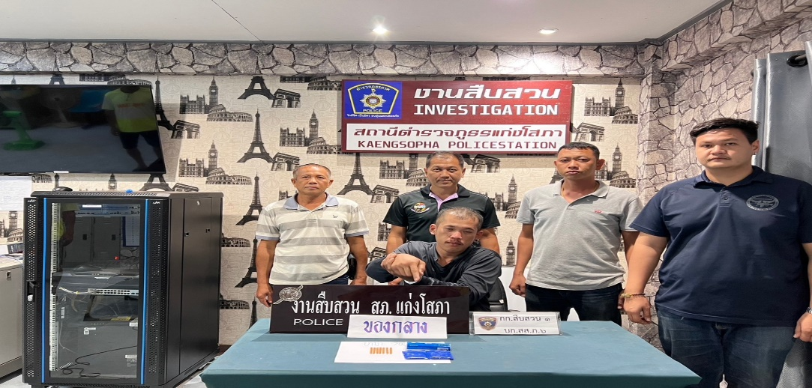

ช่วงวันที่ 22 ธันวาคม 2566 ได้มีการจับกุมตัวผู้ต้องหา”มีอาวุธปืนไว้ในครอบครองโดยไม่ได้รับอนุญาตฯ”1 ราย ผู้ต้องหา 1 คน นาย ชัยณรงค์ ชัยกัณหา หมู่ 11 ต.วังนกแอ่น อ.วังทอง จ.พิษณุโลก

